**Индивидуальное задание №3. Задание 1.**

**Выполнил студент Группы ТВИД-124з**

**Вовчок Глеб Иванович**

* 1. **Описание задания**

В задании поставлена цель – написать программу, способную выполнить расчёт арифметического выражения 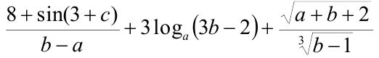, предусмотрев критические ситуации. В качестве языка для выполнения задания был взят .NET C#. Средой выполнения послужила Visual Studio 2019.

* 1. **Постановка Цели**

Написать программу, способную решить это выражение.

* 1. **Создание программы.**

Перед тем, как приступить к просмотру процесса создания, прошу обратить внимание, что вся Индивидуальная работа является **цельным проектом**, в выполненной работе нет разделений на каждую задачу, кроме как выбором задания, но при этом каждое задание получило отдельную документацию, чтобы не составлять огромный документ-отчёт.

Программа является **гибридной** (она сочетает в себе функции консольного приложения и приложения на базе WinForms.)

Общий код для всего проекта:

internal class Program

{

static void Main(string[] args)

{

Console.WriteLine("Здраствуйте! Это задание выполнено студентом ТВИД-124з Вовчок Глебом Ивановичем.");

Start();

}

static public void Start()

{

Console.WriteLine("Введите номер от 1 до 5.");

start:

//Чтобы было безперебойно, была введена проверка фаталок и проверка от неверных значений, не входящих в результат.

try

{

//goto уже устарел, но всё ещё работает, хотя всё можно было чисто через switch... ...case реализовать.

int VarNum = int.Parse(Console.ReadLine());

if (VarNum > 0 && VarNum <= 5)

{

switch (VarNum)

{

case 1:

goto first;

case 2:

goto second;

case 3:

goto third;

case 4:

goto fourth;

case 5:

goto fifth;

}

}

else

{

Console.WriteLine("Такой цифры нет в задании.");

Console.Read();

}

}

catch (System.Exception)

{

Console.WriteLine("Вы ввели неверно. Попробуйте ещё раз");

}

goto start;

first:

//Простое вычисление, не объясняя. Вывод результата.

Console.WriteLine(" Задание 1.\nРешение арифметического уравнеия.");

Num1();

Console.ReadKey();

goto start;

second:

Console.WriteLine(" Задание 2.\nЗадача с графикой.");

Num2();

Console.ReadKey();

goto start;

third:

Console.WriteLine(" Задание 3.\n");

Num3();

Console.ReadKey();

goto start;

fourth:

Console.WriteLine(" Задание 4.\n");

Num4();

Console.ReadKey();

goto start;

fifth:

Console.WriteLine(" Задание 5.\n");

Num5();

Console.ReadKey();

goto start;

}

При запуске выглядит так:

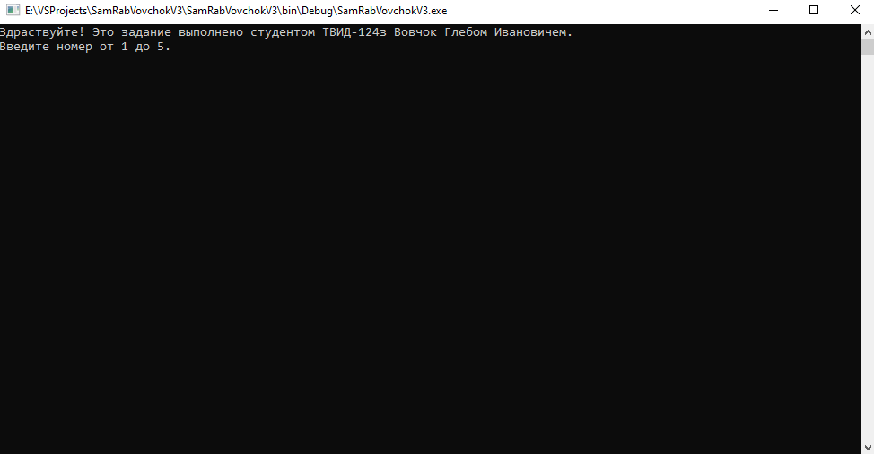

Рис. 1 Общий код индивидуального задания

Далее был составлен код задания 1:

static public void Num1()

{

//Здесь происходят базовые расчёты, использующие библиотеку Math.

double a = 0;

double b = 0;

double c = 0;

double res = 0;

Console.Write("Первый вариант(контрольный пример): ");

a = 5;

b = 9;

c = -3;

res = ((8+Math.Sin(3+c)/(b-a))+(3*(Math.Log((3*b-2),a)))+((Math.Sqrt(a+b+2))/(Math.Pow((b-1),3.0))));

Console.WriteLine(res);

Console.Write("Второй вариант(реальный пример):");

a = 5.23;

b = 8.54;

c = 1.46;

res = ((8 + Math.Sin(3 + c) / (b - a)) + (3 * (Math.Log((3 * b - 2), a))) + ((Math.Sqrt(a + b + 2)) / (Math.Pow((b - 1), 3.0))));

Console.WriteLine(res);

//Третий вариант чисто для проверки того, что в случае неверных значений, у вас будет выдаваться

//"не число" или ошибка, что вы неверно ввели

Console.WriteLine("Ваш вариант: ");

try

{

a = double.Parse(Console.ReadLine());

}

catch (System.Exception)

{

Console.WriteLine("Произошла критическая ошибка, попробуйте ввести другое значение");

Num1();

}

try

{

b = double.Parse(Console.ReadLine());

}

catch (System.Exception)

{

Console.WriteLine("Произошла критическая ошибка, попробуйте ввести другое значение");

Num1();

}

try

{

c = double.Parse(Console.ReadLine());

}

catch (System.Exception)

{

Console.WriteLine("Произошла критическая ошибка, попробуйте ввести другое значение");

Num1();

}

try

{

res = ((8 + Math.Sin(3 + c) / (b - a)) + (3 * (Math.Log((3 * b - 2), a))) + ((Math.Sqrt(a + b + 2)) / (Math.Pow((b - 1), 3.0))));

Console.WriteLine("Результат: " + res);

}

catch (System.Exception)

{

Console.WriteLine("Произошла критическая ошибка, попробуйте ввести другие значения для выражения");

Num1();

}

}

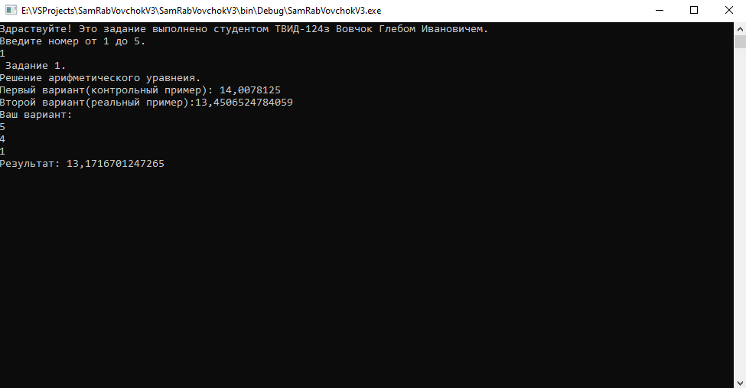

Рис. 2 Задание 1 в выполнении

В случае, если пользователь введёт с ошибкой, программа не закроется, а выдаст ошибку, которая сообщит о неверном вводе и предложит повторить попытку:

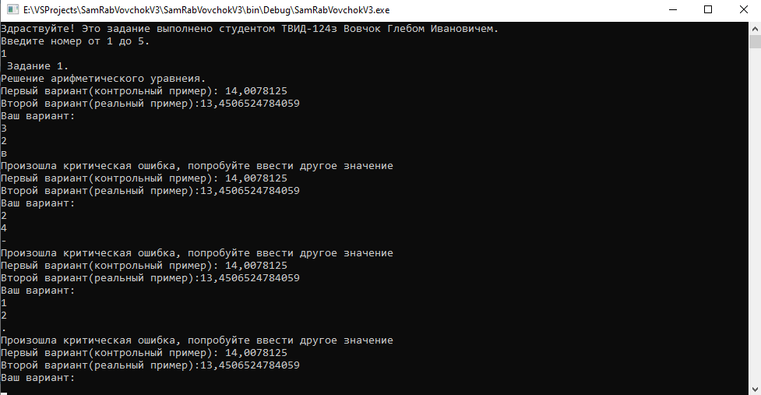

Рис. 3 Случай с ошибкой в задании 1

**ЗАКЛЮЧЕНИЕ**

Поставленная задача выполнена. Программа считает алгоритм и при вводе данных выводит значения-результаты.